高二化学小练（39）

1.下列关于中和热的说法中正确的是( )
A.10 L 0.1 mol·L^{－1} NaOH溶液与10 L 0.1 mol·L^{－1}盐酸反应时的反应热是中和热
B.1 mol HCl气体通入1 L 0.01 mol·L^{－1} NaOH溶液中反应时的反应热是中和热
C.1 mol CH₃COOH与2 mol NaOH溶液反应时的反应热是中和热
D.只要强酸与强碱在稀溶液中反应生成1 mol水时的反应热就是中和热
2.25 ℃，101 kPa时，强酸与强碱的稀溶液发生中和反应的中和热为57.3 kJ·mol^{－1}，辛烷的燃烧热为5 518 kJ·mol^{－1}。下列热化学方程式书写正确的是( )
A.2H＋(aq)＋SO(aq)＋Ba^{2＋}(aq)＋2OH－(aq)===BaSO₄(s)＋2H₂O(l) ΔH＝－114.6 kJ·mol^{－1}
B.2KOH(aq)＋H₂SO₄(aq)===K₂SO₄(aq)＋2H₂O(l) ΔH＝－114.6 kJ·mol^{－1}
C.C₈H₁₈(l)＋O₂(g)===8CO₂(g)＋9H₂O(g)
ΔH＝－5 518 kJ·mol^{－1}
D.2C₈H₁₈(g)＋25O₂(g)===16CO₂(g)＋18H₂O(l) ΔH＝－5 518 kJ·mol^{－1}
3.强酸和强碱稀溶液的中和热可表示为H＋(aq)＋OH－(aq)===H₂O(l) ΔH＝－57.3 kJ·mol^{－1}，
已知：①HCl(aq)＋NH₃·H₂O(aq)===NH₄Cl(aq)＋H₂O(l) ΔH＝－a kJ·mol^{－1}
②HCl(aq)＋NaOH(s)===NaCl(aq)＋H₂O(l)
ΔH＝－b kJ·mol^{－1}
③HNO₃(aq)＋KOH(aq)===KNO₃(aq)＋H₂O(l)
ΔH＝－c kJ·mol^{－1}
则a、b、c三者的大小关系为( )
A.a>b>c B.b>c>a
C.a＝b＝c D.无法比较
4.关于中和热测定的说法错误的是( )
A.实验需用的主要玻璃仪器包括大、小烧杯、温度计、环形玻璃搅拌棒及泡沫塑料板、碎泡沫塑料(或硬纸板、碎纸条)等
B.盐酸与某强碱中和放出的热量随反应物的用量改变而改变，但中和热不变
C.NaOH稍过量的目的是保证盐酸完全被NaOH中和
D.测定结果准确与否的关键是尽量减小热量损失及准确读取混合溶液的最高温度等
5.为了测定酸碱反应的中和热，计算时至少需要的数据是( )
①酸溶液的浓度和体积 ②碱溶液的浓度和体积 ③比热容 ④反应后溶液的质量(单位：g) ⑤生成水的物质的量 ⑥反应前后温度变化 ⑦操作所需的时间
A.①②③⑥ B.①③④⑤
C.③④⑤⑥ D.全部
6.在测定中和热的实验中，下列说法正确的是( )
A.使用环形玻璃搅拌棒是为了加快反应速率，减小实验误差
B.为了准确测定反应混合溶液的温度，实验中温度计水银球应与小烧杯底部接触
C.用0.5 mol·L^{－1} NaOH溶液分别与0.5 mol·L^{－1}的盐酸、醋酸溶液反应，如所取的溶液体积相等，则测得的中和热数值相同
D.在测定中和热实验中需要使用的仪器有量筒、烧杯、滴定管、温度计等
7.中和热测定实验中，下列操作一定会降低实验准确性的是( )
A.用滴定管取所用药品
B.NaOH溶液在倒入小烧杯时，有少量溅出
C.大、小烧杯体积相差较大，夹层间放的碎泡沫塑料较多
D.测量HCl溶液的温度计用水洗净后再用来测NaOH溶液的温度
8.测定稀盐酸和氢氧化钠稀溶液中和热的实验中没有使用的仪器有：①大、小烧杯；②容量瓶；③量筒；④环形玻璃搅拌棒；⑤试管；⑥温度计；⑦蒸发皿；⑧托盘天平中的( )
A.①②⑥⑦ B.②⑤⑦⑧
C.②③⑦⑧ D.③④⑤⑦
9.将V₁ mL 1.00 mol·L^{－1} HCl溶液和V₂ mL未知浓度的NaOH溶液混合均匀后测量并记录溶液温度，实验结果如图所示(实验中始终保持V₁＋V₂＝50 mL)。下列叙述正确的是( )
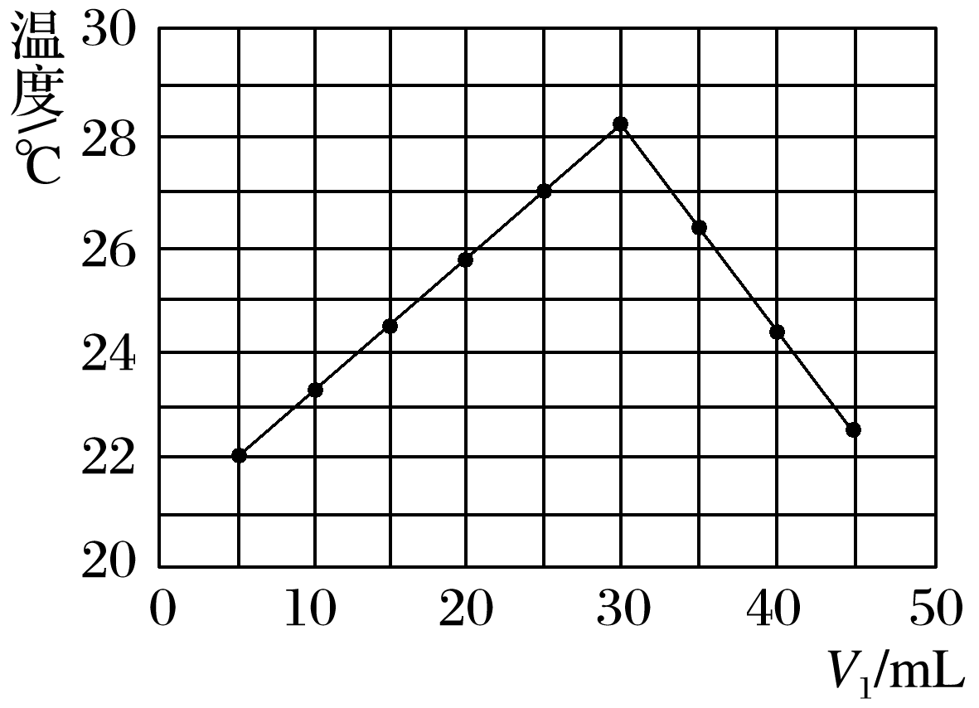
A.做该实验时环境温度为22 ℃
B.该实验表明化学能可以转化为热能
C.NaOH溶液的浓度约为1.00 mol·L^{－1}
D.该实验表明有水生成的反应都是放热反应
10.用50 mL 0.50 mol·L^{－1}盐酸和50 mL 0.55 mol·L^{－1} NaOH溶液反应，实验中测得起始温度为20.1 ℃，终止温度为23.4 ℃，反应后溶液的比热容为4.18 J·g^{－1}·℃^{－1}，盐酸和NaOH溶液的密度都近似认为是1 g·cm^{－3}，则中和反应生成1 mol水时放热( )
A.55.2 kJ B.391 kJ C.336 kJ D.1.38 kJ

